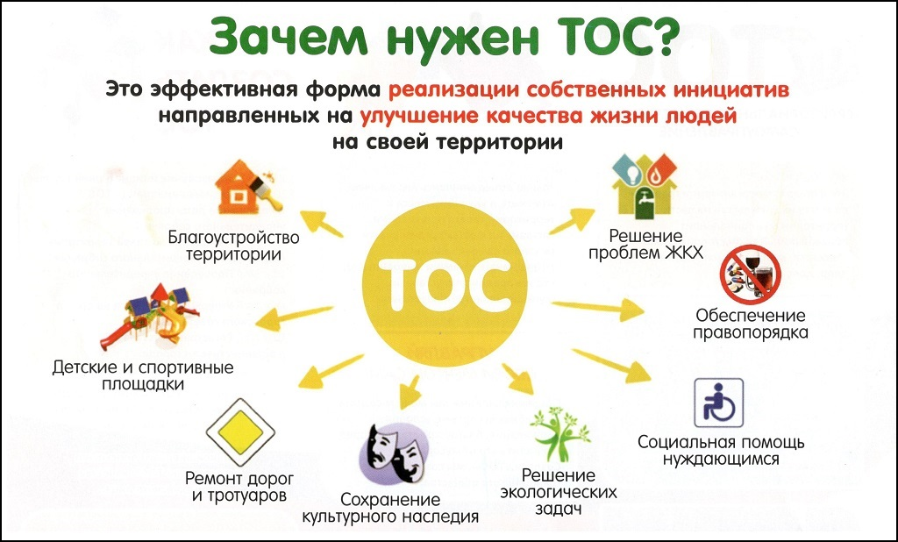
Порядок создания ТОС

Как создать территориальное общественное самоуправление (ТОС)?

В соответствии с Федеральным законом от 06.10.2003 № 131-ФЗ «Об общих принципах организации местного самоуправления» порядок организации и осуществления территориального общественного самоуправления (ТОС) определяется уставом муниципального образования и (или) нормативными правовыми актами представительного органа муниципального образования.

ОСНОВНЫЕ ЭТАПЫ СОЗДАНИЯ ТОС

ЭТАП 1. Создание инициативной группы и проведение предварительных организационных мероприятий
ЭТАП 2. Установление границ ТОС
ЭТАП 3. Организация и проведение учредительного собрания (конференции) жителей-участников ТОС
ЭТАП 4. Регистрация устава ТОС

ЭТАП 1. Создание инициативной группы и проведение предварительных организационных мероприятий

Для создания ТОС необходимо образовать инициативную группу из числа граждан, проживающих на соответствующей территории достигших 16-летнего возраста, и обладающих избирательным правом в количестве не менее 20 человек.
Инициативная группа избирает из своего состава председателя, заместителя председателя и секретаря инициативной группы. Также предварительно нужно разработать проект устава ТОС, определить его наименование.
В соответствии с ч. 9, 10 ст.27 Федерального закона от 06.10.2003 № 131-ФЗ «Об общих принципах организации местного самоуправления» в уставе ТОС устанавливаются:
- территория, на которой оно осуществляется;
- цели, задачи, формы и основные направления деятельности ТОС;
- порядок формирования, прекращения полномочий, права и обязанности, срок полномочий органов ТОС;
- порядок принятия решений;
- порядок приобретения имущества, а также порядок пользования и распоряжения указанным имуществом и финансовыми средствами;
- порядок прекращения осуществления ТОС.
Дополнительные требования к уставу ТОС органами местного самоуправления устанавливаться не могут.
Кроме того, инициативной группе необходимо определить предполагаемые границы территории, на которой будет осуществляться деятельность ТОС, и получить одобрение у жителей соответствующей территории (форма подписных листов)
Деятельность инициативной группы оформляется протоколом . На предварительном собрании инициативной группы могут быть дополнительно рассмотрены и другие вопросы, связанные с организационными мероприятиями.

ЭТАП 2. Установление границ ТОС

После проведения предварительных организационных мероприятий по определению предполагаемых границ территории ТОС, необходимо подать заявление об установлении границ ТОС в администрацию муниципального образования. К заявлению прикладываются подписные листы и описание границ данной территории, на которой предполагается осуществление ТОС.
Администрация муниципального образования, получившая соответствующее заявление, рассматривает документы, готовит заключение о возможности установления границ ТОС, разрабатывает и направляет проект решения в представительный орган муниципального образования с описанием границ создаваемого ТОС. Представительный орган муниципального образования на очередном заседании рассматривает и утверждает вышеназванный проект решения.

ЭТАП 3. Организация и проведение учредительного собрания (конференции) жителей-участников ТОС

Собрание граждан по вопросам организации и осуществления ТОС — это когда в нем принимают участие жители соответствующей территории, достигшие 16-летнего возраста.
Конференция граждан по вопросам организации и осуществления ТОС — это когда в ней принимают участие избранные делегаты, представляющие жителей соответствующей территории, достигших 16-летнего возраста. После утверждения границ решением представительного органа муниципального образования инициативная группа проводит учредительное собрание (конференцию), которое оформляется протоколом учредительного собрания (конференции).
Уведомление о проведении учредительного собрания (конференции) должно быть доведено до каждого жителя, достигшего 16-летнего возраста, проживающего на территории создаваемого ТОС, либо доведено под роспись в листе уведомления.
Перед открытием собрания (конференции) обязательно заполняется список граждан, принявших участие.
Собрание граждан по вопросам организации и осуществления ТОС считается правомочным, если в нем принимают участие не менее одной трети жителей соответствующей территории, достигших 16-летнего возраста. Конференция граждан по вопросам организации и осуществления ТОС считается правомочной, если в ней принимают участие не менее двух третей избранных делегатов, представляющих не менее одной трети жителей соответствующей территории, достигших 16-летнего возраста

ЭТАП 4. Регистрация устава ТОС

После проведения учредительного собрания (конференции) граждан и подготовки учредительных документов можно перейти к процедуре регистрации ТОС.
Действующее законодательство предусматривает возможность зарегистрировать ТОС:
- без присвоения статуса юридического лица — в администрации муниципального образования;
- с присвоением статуса юридического лица в организационно-правовой форме некоммерческой организации — в федеральном органе исполнительной власти, уполномоченном в сфере регистрации некоммерческих организаций, или его территориальном органе.

1. в администрации муниципального образования  Порядок и сроки регистрации устава устанавливается представительным органом муниципального образования | 2. в управлении Минюста России по КЧР  Порядок регистрации ТОС в форме некоммерческой организации регламентирован ст. 13.1 Федерального закона от 12.01.1996 № 7-ФЗ «О некоммерческих организациях»
После проведения учредительного собрания граждан уполномоченное лицо подает пакет документов в администрацию муниципального образования для регистрации устава ТОС:  — заявление о регистрации устава ТОС;  — копия решения представительного органа муниципального образования об установлении границ территории, на которой учреждается ТОС;  — протокол собрания (конференции) граждан-участников ТОС (подлинник либо нотариально заверенная копия);  — два экземпляра текста устава, принятого собранием (конференцией) граждан-участников ТОС, прошитого, пронумерованного и заверенного подписью заявителя на последнем листе каждого экземпляра | Для регистрации ТОС в Управлении Минюста России по КЧР необходимо представить следующие документы:  1. Заявление о государственной регистрации юридического лица, заверенное подписью председателя ТОС.  2. Учредительные документы, каждый в трёх экземплярах, заверенные подписью председателя ТОС:  — устав ТОС;  — протокол собрания (конференции) граждан-участников ТОС;  3. Сведения об учредителях (в 2 экземплярах).  4. Сведения об адресе (о месте нахождения) постоянно действующего органа ТОС.  5. Документ об оплате государственной пошлины.  ВАЖНО:  Документы, необходимые для государственной регистрации ТОС в форме некоммерческой организации, представляются в уполномоченный орган не позднее чем через три месяца со дня принятия решения о создании такой организации
5.2. Заключительный этап
После регистрации устава в Управлении Минюста России по КЧР, ТОС официально признается некоммерческой организаций и обязано представлять бухгалтерскую и налоговую отчетность в соответствии с действующим законодательством.

ВАЖНО НЕ ЗАБЫТЬ!

- Открыть расчетный счет в банке.
- Сделать печать ТОС.
- Сдать в налоговый орган «Сведения о среднесписочной численности работников» (Срок сдачи сведений — за предшествующий календарный год не позднее 20 января текущего года, а в случае создания (реорганизации) организации — не позднее 20-го числа месяца, следующего за месяцем, в котором организация была создана (реорганизована).
- С целью упрощения процедуры ведения бухгалтерского и налогового учета рекомендуется в течение 30 календарных дней с момента регистрации подать заявление в налоговый орган о переходе на упрощенную систему налогообложения (УСН)

